教务系统期末成绩录入操作说明

1. 登录保定学院官网—>教务管理（网页上方）—>选择“新版教务管理系统”；或直接登录网址：http://jwgl.bdu.edu.cn，建议使用火狐浏览器。
2. 初次登录系统用户名及密码皆为工号，新入职教工的工号请咨询人事处。
3. 录入成绩前，请设置本课程成绩分项比例（参见录入步骤2）。每门课程的成绩分项比例一经确定任课教师不得随意变更。系统默认的成绩分项比例为考试课平时成绩占比20%，末考成绩占比80%；考查课平时成绩占比30%，末考成绩占比70%。
4. 总评成绩栏不能为空；申请缓考学生的平时成绩栏不能为空（平时成绩占比为0%的除外）；成绩有特殊情况的务必注明（如作弊、违纪、旷考）。所有学生的成绩录入完毕后方能提交，如遇个别学生成绩存疑、录入名单不准确等情况，可先保存，待开学一周内集中处理后再提交。
5. 成绩提交后仍需修改的，由任课教师在系统上提出申请，教务处审核，审核通过后方能完成修改。具体操作参见录入步骤4。
6. 本学期期末成绩录入时间段：7月1日—7月21日。任课老师需在时间段内完成期末成绩录入工作，并在成绩提交后打印成绩单及成绩分析报告单，于开学后3周内交各二级学院/部存档，9月2日教务处将统计全校成绩录入情况并反馈到各二级学院/部。
成绩录入步骤：
步骤1. 进入系统后点击“成绩录入[教师]”：
步骤2. 选择需要录入的课程，点击下方的“确定”；进入录入界面后，点击左侧橙色的竖条，进入成绩分项比例设置栏，根据课程需要调整比例和级制（非默认比例的请手动输入并打钩），点击“调整比例”、“调整级制”按钮方可保存修改。如下图：
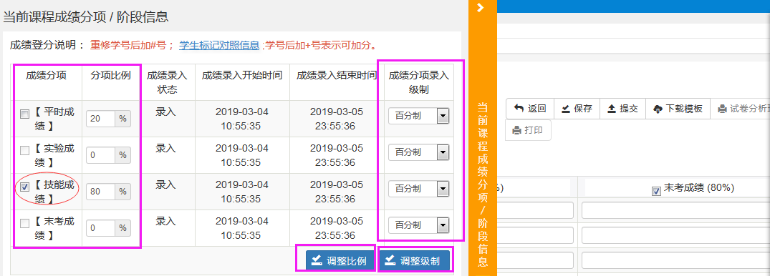

在录入界面中，点击左侧的“序号”按钮，可以对学生名单进行排序，如下图：

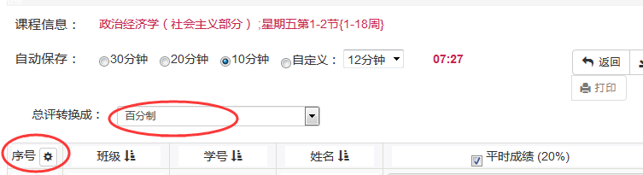

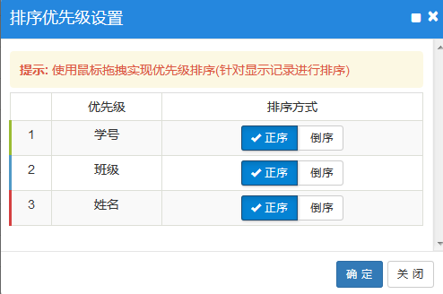

步骤3. 成绩录入方式：
有两种成绩录入方式，分别为系统直接录入和下载模板导入。
方式①直接录入，如下图：
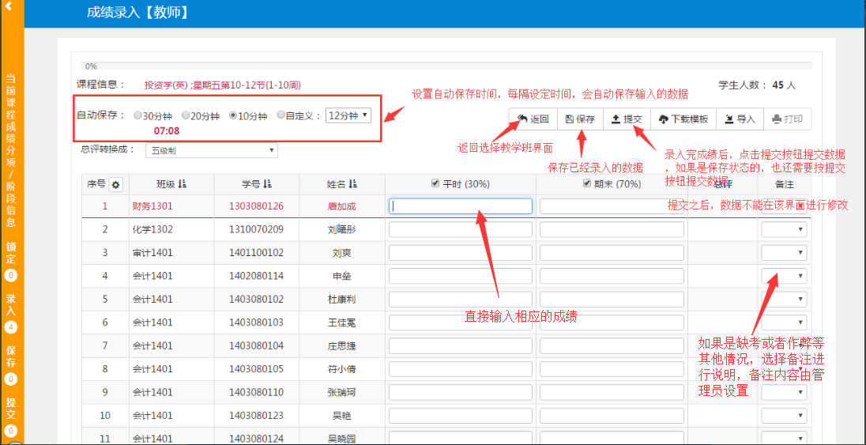

方式②下载模板导入，如下图：
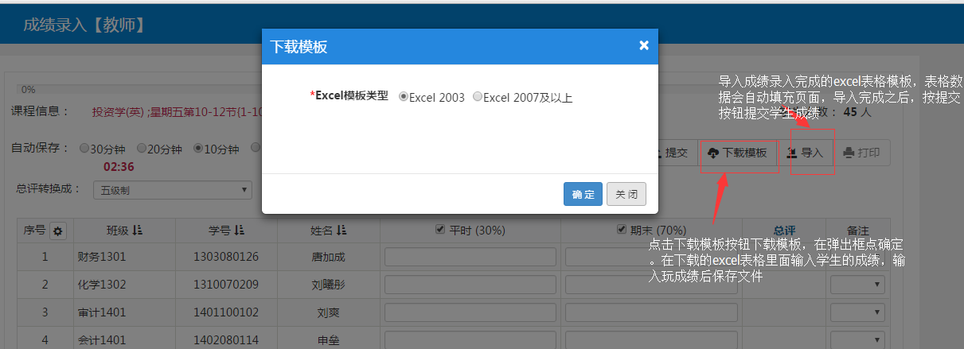

注意：成绩录入完成后按“提交”按钮提交成绩，提交后的成绩在这个界面不能再修改。
提交后的成绩如需修改，任课教师需提出修改申请，如下图：
步骤4. 成绩修改：
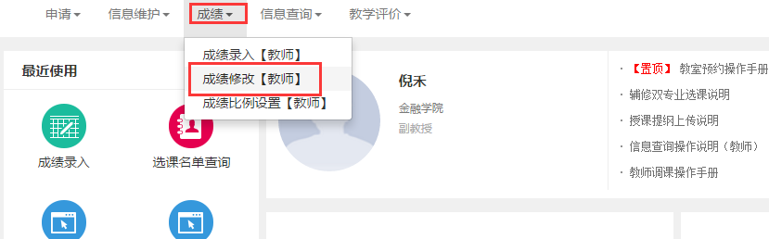
点击成绩修改[教师]，选择要修改的教学班，点击“申请”后进行修改，修改后点击“提交”。提交后经教务处审核通过才算完成修改。

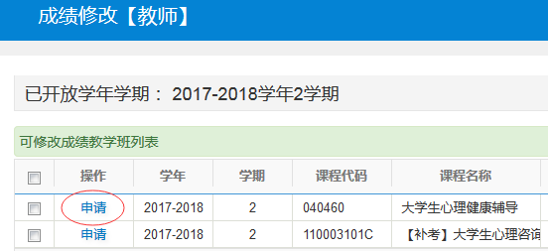

在规定时间内，任课教师可以在成绩修改界面修改成绩，如果显示如下界面，表示成绩修改时间没有开放。
